虎踞龙蟠PT 有RSS订阅自动下载的功能，在此把此功能介绍给大家：
首先进入PT站，在PT站顶部右侧有RSS订阅图标，如下图示：
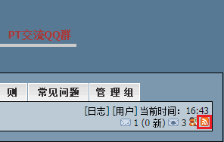
点击图标，就会进入RSS订阅设置页面，RSS订阅分类和本站资源分类相同：
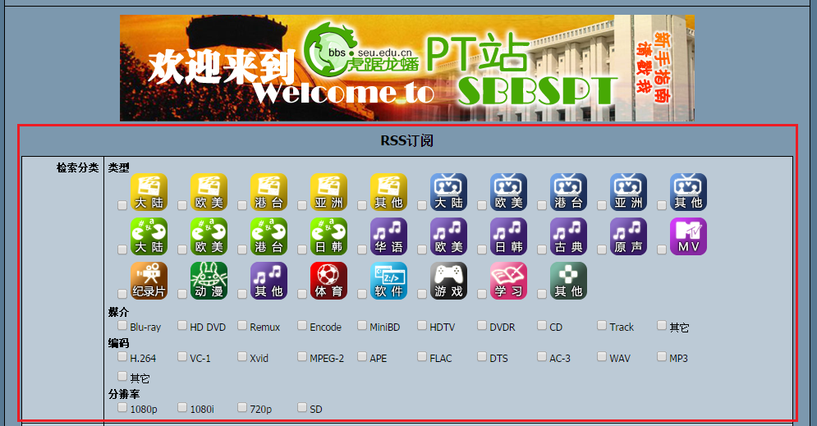

下面就到了最关键的步骤（其实也最简单。。。。。。。）：
依据个人爱好设置想要自动下载的资源，本文以《中国好声音》为例，
首先确定《中国好声音》属于大陆综艺节目，那么就勾选大陆综艺图标：
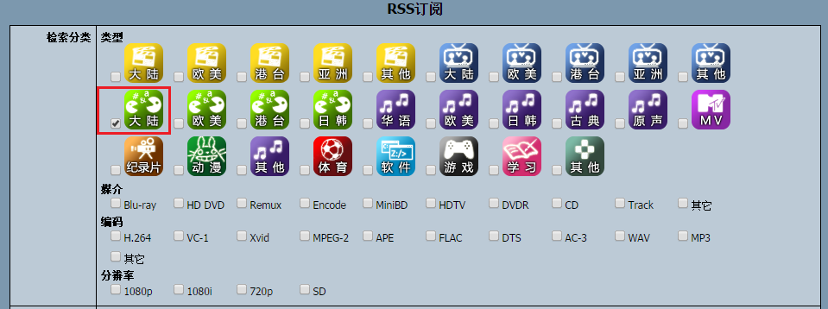
然后是媒介、编码的选择，本站影视剧、综艺等资源的媒介一般都是Encode，编码都是H.264，所以这两项可以不用设置。
分辨率就依据个人爱好设置，本文设置只下载720P的资源，那么选定720P：
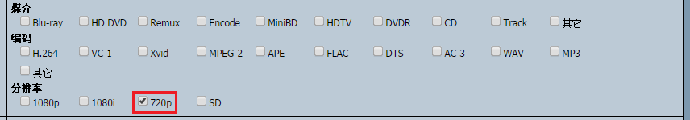
到此为止RSS订阅已经设置为订阅分辨率为720P的大陆综艺资源（想要下载其他资源的可参考设置）。

项目标题格式默认选择标题，表示下面设置的关键词只要与标题匹配就自动下载。
当然也可以选择其他，不过要与下面的关键词对应：
标题对应英文名，关键词为：The Voice of China；
副标题对应中文名，关键词为：中国好声音；
发布者对应发布者的本站ID名。

每页条数可以选择10、20、30、40、50，依个人设置。本文设置为10，即从初始设置起，自动订阅10个此类资源。

关键词设置为：The Voice of China，匹配模式为“准确”。
匹配模式为“或”，代表订阅标题中出现“The”、“Voice”、“of”、“China”其中之一的的资源；
匹配模式为“和”，代表订阅标题中出现全部关键词的资源，而且关键词的顺序并不影响订阅。。。

在此希望各位站友在发布资源时按照命名规则设置主副标题！！！！！
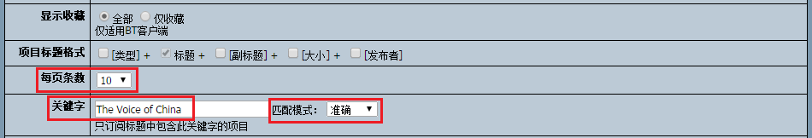

RSS设置为自动订阅大陆综艺节目《中国好声音》的资源，订阅栏内每次显示10个相关资源。

点击生成RSS链接：
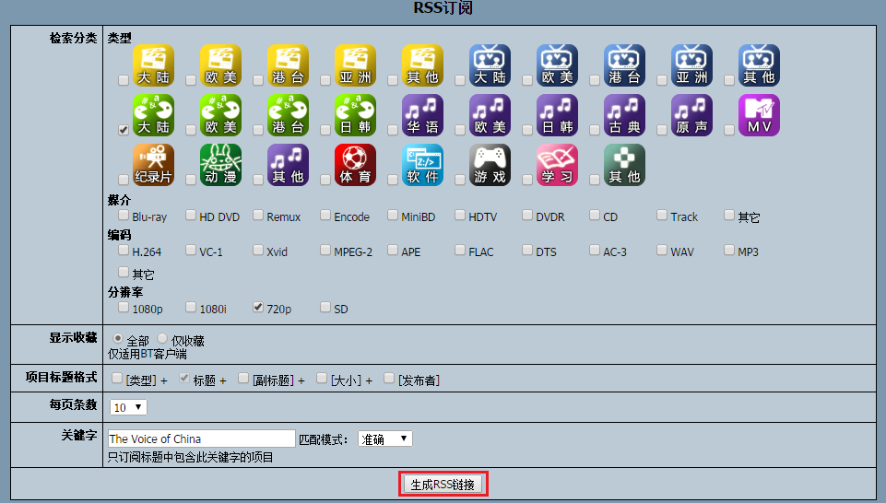
复制“你可以在支持RSS订阅功能的BT客户端（如uTorrent）使用以下URL：”的链接，打开UT，右击RSS订阅按钮，选择添加RSS订阅：
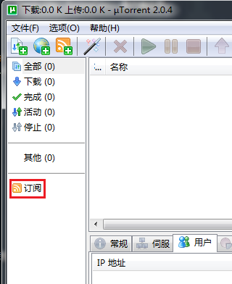
订阅链接会自动粘贴，可自定义别名，本文为“SBBS PT”
勾选“自动下载在订阅中发布的所有资源”
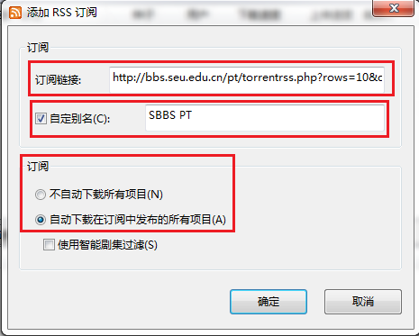
点击确定。

此时UT中出现“SBBS PT”的订阅，而且已经自动下载10个相关资源：
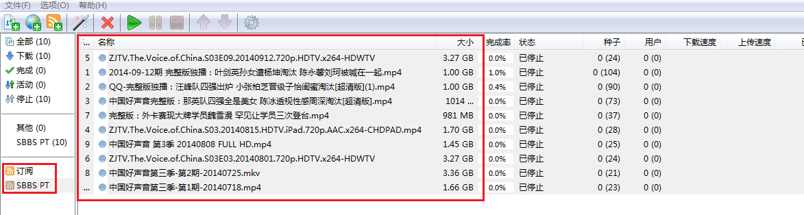
右击订阅按钮，选择“RSS订阅”，出现如下窗口：
可以设置下载保存位置等等，依据个人爱好！
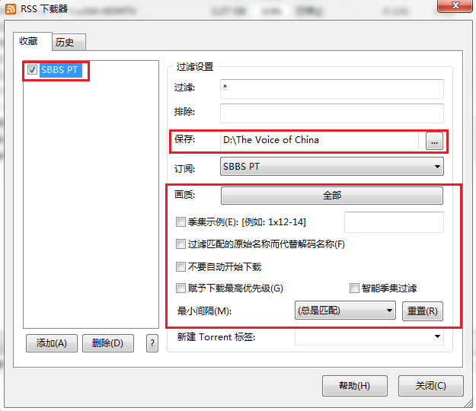

至此RSS订阅设置完毕。

可参考设置其他类别资源的下载。

